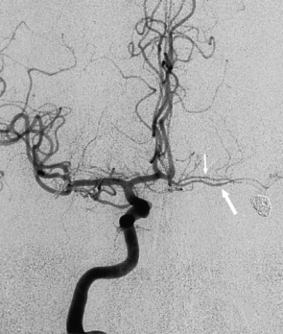 **ЯРОСЛАВСКАЯ ОБЛАСТНАЯ  
КЛИНИЧЕСКАЯ БОЛЬНИЦА.  
ОТДЕЛЕНИЕ РЕНТГЕНХИРУРГИЧЕСКИХ МЕТОДОВ**

**ДИАГНОСТИКИ И ЛЕЧЕНИЯ  
Церебральная ангиография**

|  |  |  |  |  |
| --- | --- | --- | --- | --- |
| **Дата:** | 31.01.2021 |  | **Рентгенхирург** | **Щербаков А.С.**    **Ъ**  **В.Г.БАГИН С.А.** |
| **Ф.И.О.:** | Якубов Р.Ш. |  | **Операционная м/с**: | **Сугера И.В.** |
| **Год рождения:** | 01.05.1974 |  | **Анестезиолог**: | **Молотков А.В.** |
| **Диагноз:** | Аневризма СМА |  | **М/с анестезист:** | **Галамага Н.Е.** |
| **Отделение:** | 33 № 2297 |  | **Рентгенлаборант:** |  |
| |  |  |  |  |  |  |  | | --- | --- | --- | --- | --- | --- | --- | |  | | | **Пункция:** | **доступ** | **dex.** | **sin.** | |  | **новокаин** | **х** |  | a. femoralis | х |  | |  | **лидокаин** |  |  | др. доступ |  |  | |  |  | | | |

|  |  |  |  |
| --- | --- | --- | --- |
| Установлен интродьюсер: 5F |  | 5F | х |

Доступ a **femoralis dex.**

По проводнику поэтапная катетеризация

|  |  |  |  |  |  |  |  |  |  |  |  |
| --- | --- | --- | --- | --- | --- | --- | --- | --- | --- | --- | --- |
| Прав ОСА | х | Лев ОСА ОСА | х | Прав ПА |  | Лев ПА | X |  |  |  |  |

|  |  |  |  |  |  |  |  |
| --- | --- | --- | --- | --- | --- | --- | --- |
| **Катетеры** | | | | | | | |
|  |  | |  | |  | **аорта** | |
| № | Д-тр F | № | Д-тр F | № | Д-тр F |
| **JR 4.0** |  | 5 |  |  | **Pigtail** |  |  |

|  |  |  |  |  |  |  |
| --- | --- | --- | --- | --- | --- | --- |
| Контраст: | | | |  | | |
| х | Оптирей 350 | **100** | ml | Время R-скопии | **05:18** | мин. |
|  | Сканлюкс 350 |  | ml | Доза облучения | 754 | mGy |

**Заключение:**

На сериях церебральных ангиограмм на границе сегмента M1 и M2 правой СМА определяется мешотчатая аневризмы с максимальными размерами 7,6х4,9 мм с шейкой до 1 мм.

*Пункционное отверстие в правой ОБА закрыто устройством AngioSeal.*

*Рекомендовано: хирургическое лечение путём клипирования аневризмы.*

**Врач: _______________ Щербаков А.С.**